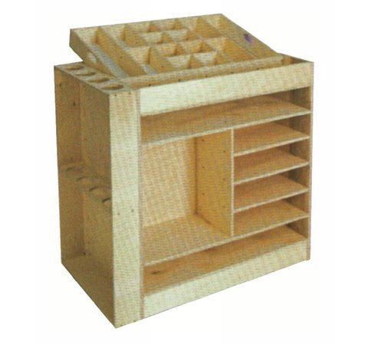
Descrizione:
Carrello pittura, realizzato in multistrato, composto a
scomparti su tutti i lati, di diverse forme e dimensioni,
per adattarsi alle varie esigenze di un laboratorio
didattico. La parte superiore e' studiata come un
cestello removibile che permette di essere
comodamente spostato a piacere. Dimensione,
80x90x50 cm.
Tipi di scuola: materna
Categoria: Carrelli
Codice: AC0101X

